"Я учусь плавать!"  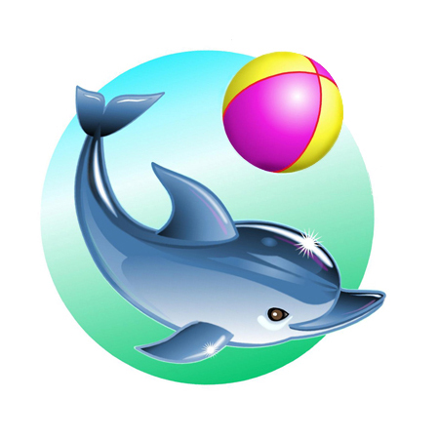 | ОТЧЕТ  о проведении соревнований по плаванию среди учащихся  1 классов
20 декабря в центре «Юность» состоялись новогодние соревнования по плаванию.
На этот раз, на водных дорожка состязались самые маленькие спортсмены - учащиеся первого года обучения. Для них это первые соревнования. И пусть пока «веселые старты», но впереди ещё много «серьезных стартов» в полюбившемся виде спорта.
36 первоклассников со своими педагогами соревновались в проплывании этапов соревнований с кругами, шайбами, мячами, нудлами и др. плавательным инвентарем.
Каждая команда достойно выступила, и участники получили свою первую грамоту «за плавание».
Лучшими стали:
1 место  Репина Маргарита  Осколкова Екатерина  Гмыза Анастасия  Санников Тимофей  Загребин Захар  Петрович Дмитрий  Педагог: Поскина О.В. | 2 место  Сартакова Дарья  Третьякова Виктория  Бармин Максим  Кузнецов Степан  Илькаев Глеб  Филимонова Валерия  Педагог Лютц Т.И. | 3 место  Водохлебов Фёдор  Дружинина Ирина  Костарев Потап  Набиев Рустам  Рыбников Арсений  Педагог: Калимулин А.И.

Зам. директора по УВР __________ Е.С. Щербакова
20.12.2023г

